**20250219 中六班**



Daily life



**「来园情况」**

今天是星期三，早晨的温度有所回升，孩子们的衣物也开始慢慢减少了。现在大部分小朋友都能准时来园了，真的很棒，继续保持哦！

今天共来园19人，3人请假。期待他们早日归来哦！

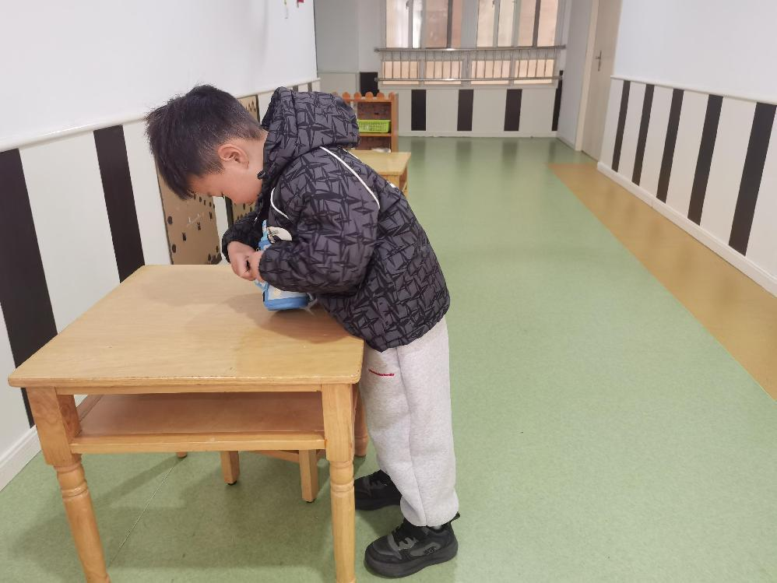 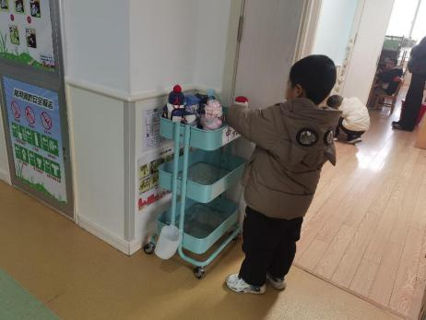 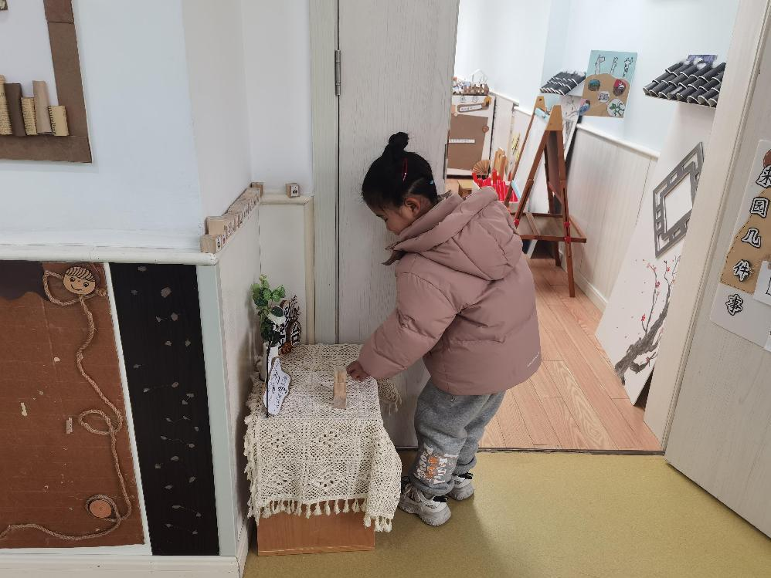

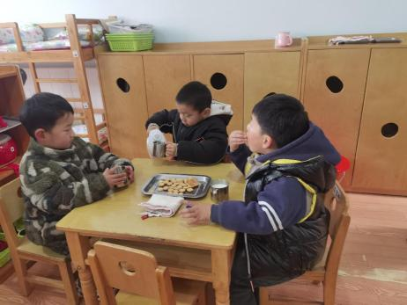 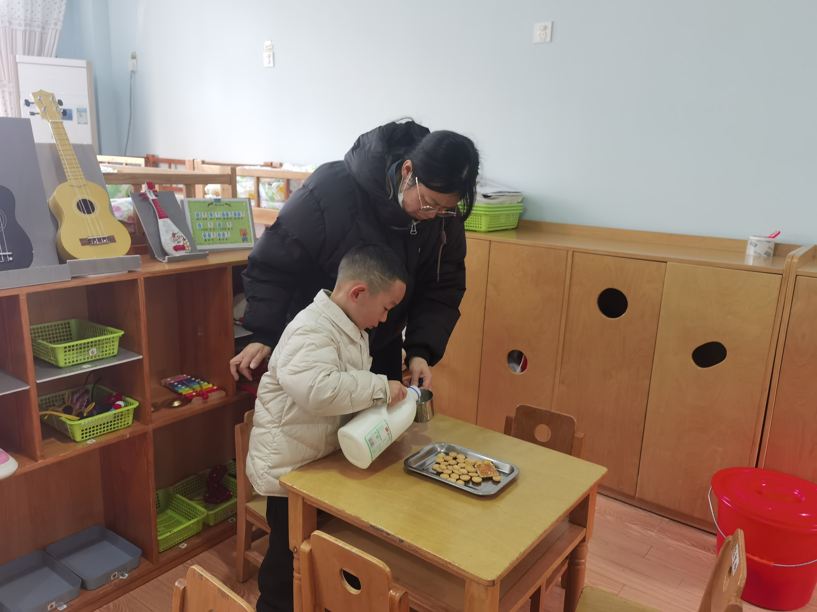

**「区域情况」**

今天的区域还是如往常般热闹。桌面建构区的小朋友和老师一起搭建各种各样的车子。包括自行车、卡车、吉普车等；地面建构也很热闹，两个小朋友在里面完善昨日的作品，使之更加壮观、宏伟；美工区的宝贝有的在玩泥工，有的在绘画，有的在折纸……区域中的游戏各不相同，孩子们在其中玩的也十分开心。

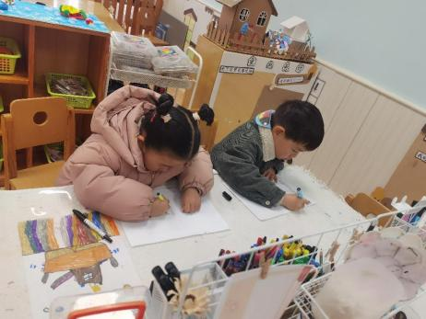 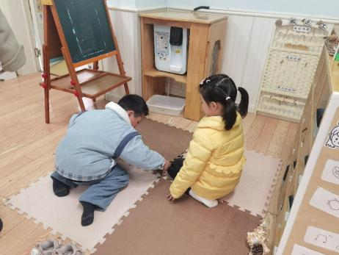 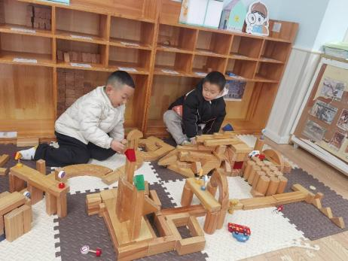

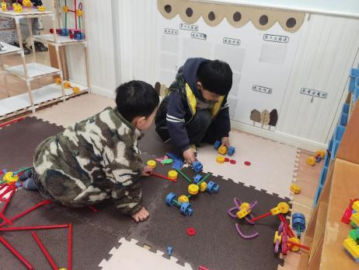 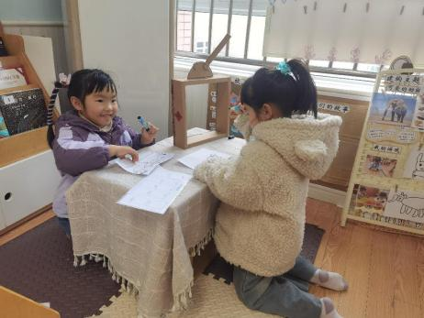

**「户外活动」**

早晨我们来到了前操场的攀爬架。我们和其他班的小朋友们一起游戏。在运动的过程中，我们班的宝贝会主动谦让小班的弟弟妹妹，真的是长大了，有哥哥姐姐们的模样了！但个别小朋友还喜欢在其中跑来跑去，需要多多提醒，注意安全。

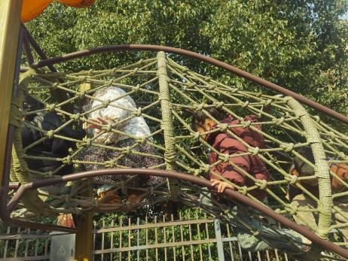 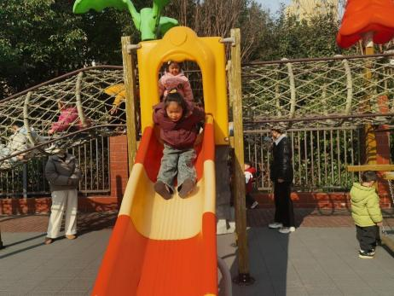 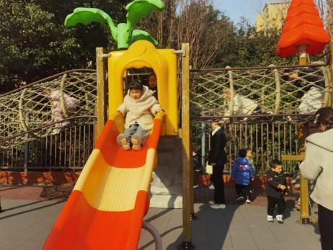 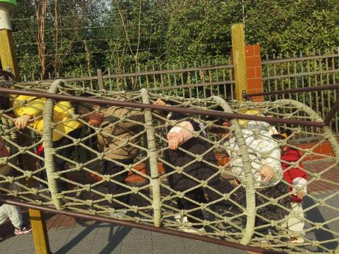 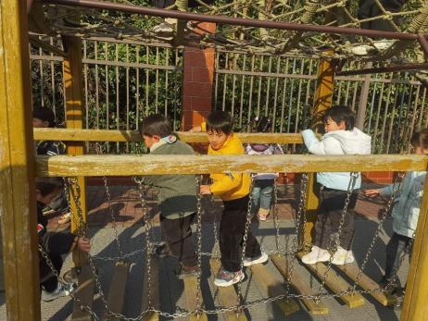 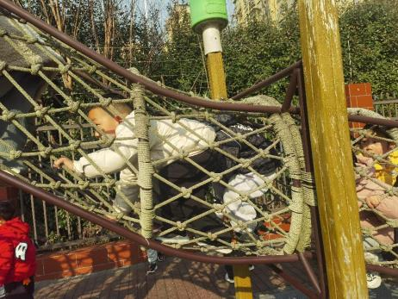

**「集体活动---综合：我们的区域」**

区域活动是幼儿园的重要活动之一，良好的区域游戏能够让孩子在自主选择、大胆操作和探索中促进身心全面发展。本次活动主要引导孩子通过自主选择、合理规划、小组合作的方式共同规划教室的区域，并鼓励其用较完整的语言进行表述，培养孩子的自主性，以便孩子在熟悉教室区域的基础上更好的参与游戏，感受自我的成长。

**「日常生活观察」**

|  |  |  |  |  |  |  |  |  |
| --- | --- | --- | --- | --- | --- | --- | --- | --- |
| **序号** | **姓名** | **入园情绪** | **早点** | **午餐** | | | **午睡** | **午点** |
| **饭菜汤** | **桌面整洁** | **筷子使用** |
| 1 | 方张羽 | √ | √ | √ | √ | √ | √ | ⭕ |
| 2 | 王韵涵 | √ | √ | √ | √ | √ | √ | √ |
| 3 | 杨子熠 | √ | √ | √ | √ | √ | √ | ⭕ |
| 4 | 程桢雯 | √ | √ | √ | √ | √ | √ | √ |
| 5 | 林清姝 | 请假 |  |  |  |  |  |  |
| 6 | 南羽晞 | √ | √ | √ | √ | √ | √ | √ |
| 7 | 郭慕芸 | √ | √ | √ | √ | √ | √ | √ |
| 8 | 马筱萌 | √ | √ | √ | √ | √ | √ | √ |
| 9 | 许晨依 | 请假 |  |  |  |  |  |  |
| 10 | 韩泽霖 | √ | √ | √ | ⭕ | √ | √ | √ |
| 11 | 任俊晟 | √ | √ | √ | √ | √ | √ | √ |
| 12 | 顾宇浩 | √ | √ | √ | ⭕ | √ | √ | √ |
| 13 | 魏书宇 | √ | √ | √ | √ | √ | √ | √ |
| 14 | 冯逸凡 | √ | √ | √ | √ | ⭕ | √ | √ |
| 15 | 鞠奕鸿 | 请假 |  |  |  |  |  |  |
| 16 | 徐佑恒 | √ | √ | √ | √ | √ | √ | √ |
| 17 | 庄溢 | √ | √ | √ | √ | √ | √ | √ |
| 18 | 赵天睿 | √ | √ | √ | √ | √ | √ | √ |
| 19 | 朱圣庆 | √ | √ | √ | ⭕ | √ | √ | √ |
| 20 | 李宇航 | √ | √ | ⭕ | √ | √ | √ | √ |
| 21 | 施咏欣 | √ | √ | √ | √ | √ | √ | √ |
| 22 | 沈旭 | √ | √ | √ | ⭕ | √ | √ | ⭕ |

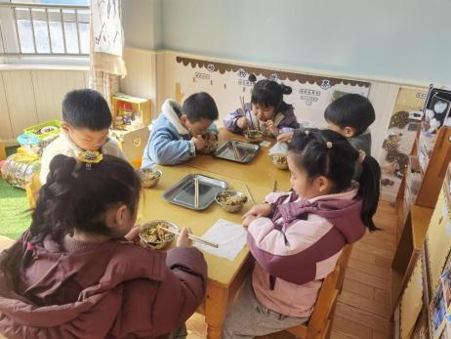 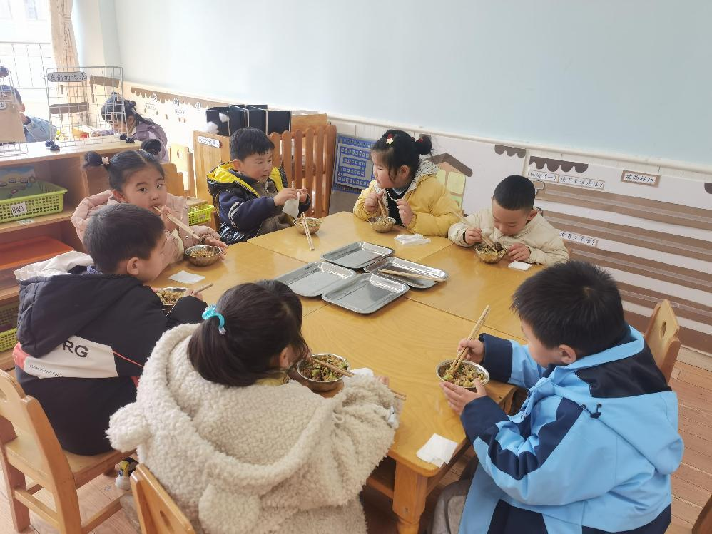 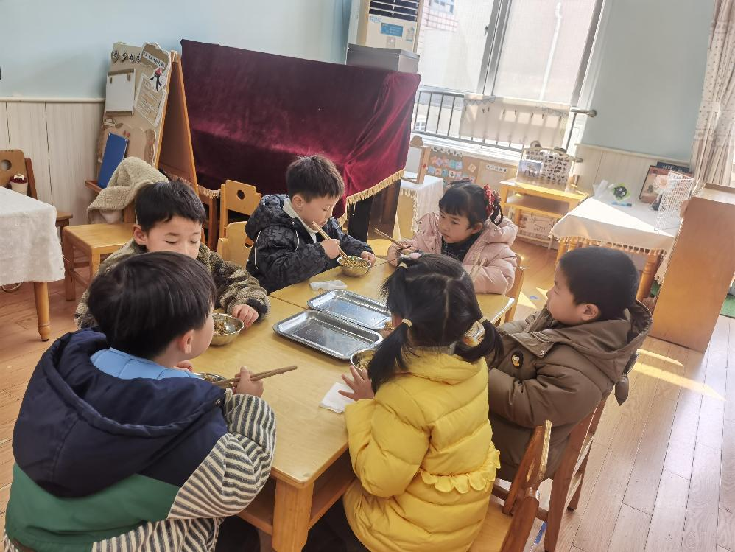

**「温馨提示」**

1.本学期保育教育费一学期按照5个月核算，中班3900元（780元*5个月）。托管费中班收450元（100元*4.5个月）。请知悉！